Glädje genom kunskap kl 16.00
Programvärd Anna Socha

Sandra Roxendal, Valse e-moll F Chopin

Selma Hansson, Folkvisa från Ukraina
Maria Roijer
Jesper L Pedersen Var nöjd med allt T Gilkyson
Vi har en gammal faster M Strömblad
Anna H Danielsen Broder Jakob, Björnen sover trad
Linnéa Ekström, Gökvisa E. Schmidt
Anna H Danielsen
Ellen Hyllta My heart will go on J Horner/ÅSSpering

Maria Roijer Ungersk Dans nr 5 J Brahms
Marie Le Roy, Menuett CPH Telemann
Angela Ye
Instrument demo: gitarr
Joel Roxendal Gavotta J Hook
Tarantella P Hall
Camptown Races S C Foster

Carl Wachtmeister Vals F Carulli
Beata von Horn Horgalåten trad/ÅS Spering
Angela Ye Allegro assai Lv Beethoven

Rebecca Roijer Tina N Uematsy
Fredrik Schützer Präludium und Fuge D-dur JS Bach

Signe Olofsson Sonate D-dur op 49/2 Lv Beethoven/
Julia Elvirsson Allegro ma non troppo Mc Spadden
Stråkkvarett* Tempo di Minuetto

Hugo v Horn Allegro assai, ur Appassionata L V Beethoven

* Alice Akhlagi, Nadja Lagercrantz, Arman Hajibabaei, Anna Nilsson
i samarbete med Kulturskolan i Lund och Carin Hallberg

Hej! För 14e året i rad har jag med stor glädje statt ihop programmet för familjekonserterna i MMk yrka under majmånad. Här får unga musikanter möta sin publik och lyssna på andra unga spelare. I år bytte vi namn från Musikfest till Majkonserter på LIMUS och varje konsert har döpts efter en av skolans linjer. Majkonserterna är främst riktade till våra yngre elever, men som inspirationskälla har vi vävt in några av den annars rätt stora gruppen av våra äldre elever. Mycket nöje och, i fall vi inte ses på sommarkurser, GLAD SOMMAR önskar er Gabriele Katthän

Majkonserter på LIMUS
Lördagen den 14 maj 2011
Maria Magdalena Kyrka
Lund, Flygelvägen1

Välkomna!
Kyrkan säljer fika efter första och andra konserten till självkostnadspris med hjälp av elevföräldrar.
Under andra pausen kan stora & små prova på cello!
Din frivilliga sortiavgift går till kyrkomusiken i MMkyrka.

Ta med:
En ballong med snöre och påmålade glada musiktecken.

Medverkande lärare:
Tatiana Zakharova, Petra Svensson, Anna Socha,
Lisen Helander, Magdalena Svensson, Peter Hallén,
Annika Papaspiropoulos, Gabriele Katthän.

Musicera mera i sommar:
Minikurser, Femklippkort, Sjuklippkort, Intensivkurser
För alla åldrar och många instrument
Pianometodik. Anmälningsblankett finns vid konserten.

Höstens terminskurser:
Startar vecka 34. Delavgift betalas innan midsommar.

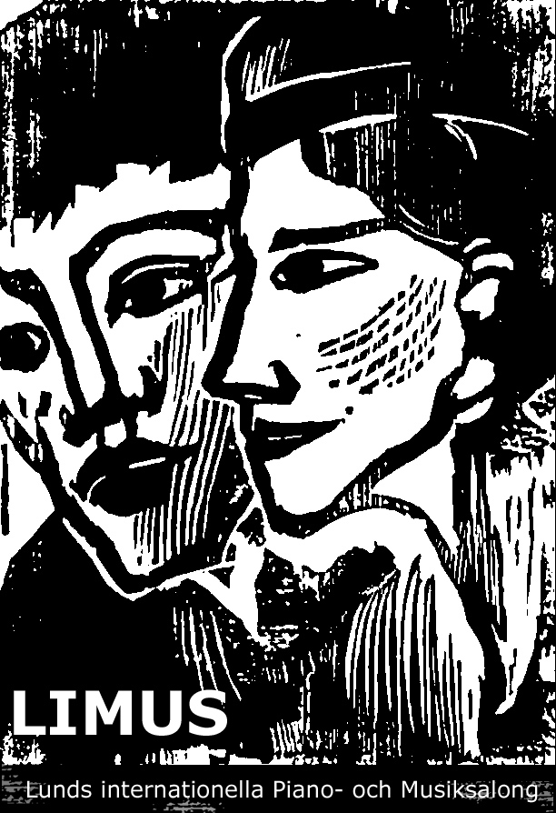
www.lundsmusiksalong.se

Att växa med musiken kl 13.30
Programvärd Peter Hallén

Petra Svensson Nocturne ciss-moll F Chopin

Adam Gawrys Dvärgarnas Dans I Rogers
Natalie Sité Jogalong A Bullard
Pancakes JW Schaum
Helen Zhou Coucou folkvisa/Suzuki

Signe S Kjerstinsdotter Running idle-Blue- HJ Neuring
Fast Thumbs
Edvin Roth Sweet home Alabama King/Rossington

Tadeo Maguina Över hohangho folkvisa
Aina Rosell Valpen min G Bornemark
Pippi Långstrump Lindgren/Johansson

Pianolek; Iben Jensen, The blue Danube J Strauss
Joel Lau, Lisa Sammack,
Sam Sonnerfeldt, Vincent Plathan,
Minna Righard, Emma Göransson

Fredrik Schützer Modéré ur Sonatine M Ravel

Natalié Sité, Adam Is och snö trad
Gawrys, Alice Kreisel Spansk Tango Å SSpering
Edith Bondesson, Leo Hönsafötter trad
Klintman, Helen Zhou

Edith Rosell Valse J Andriessen
Chimpanzee Chacha JW Schaum
Ada Sahin Gypsy Dance J Haydn
The first snowdrop F Reizenstein
Mozzie E Milne

Annika Consiglio Tears in heaven E Clapton
Mohan Zheng Allegro con brio B-dur M Clementi

Instrument demo: Blockflöjt- Sax- Tin Whistle

Fredrik Schützer Animé ur Sonatine M Ravel
Mindfulness in Music kl 14.30
Programvärd Tatiana Zakharova

Joel Roxendal, Brudemarsj folkvisa/ÅS Spering
Iliana Doggett,
Angela Ye, Edith Rosell
Beata v Horn

Alex Kazimina Putermann Hej o hå trad
Emma Bontidean Något om hösten, Å S Spering
Något om våren
Frida Danielsen Vårvind ÅS Spering
Hanna Kayser Sol och regn ÅS Spering

Mohan Zheng Sonata d-moll D Cimarosa

Colour Strings: Selma Blues B Ström
Lindström, Emil Lexryd,
Agda Bondesson,
Thea Dellbratt och
Iliana Doggett
Lisens och Magdalenas överraskningslåt för 2 fioler
Edith Bondesson Jogalong A Bullard
Over the rainbow JW Schaum
Leo Klintmann Boating Lake A Bullard
Totems and Tomtoms J Blake

Marie Le Roy, Skotsk Dance Lv Beethoven
Signe Olofsson

Anna Maria Bontidean Matadoren J Bastien
Dance of the sugar plum fairy P Tjajkowsjkij
Fiona Olsson ur Eine kleine Nachtmusik WA Mozart
Bourée JS Bach

Iliana Doggett Allegro moderato L Köhler
Signe Olofsson Giga R Jones
Von fremden Ländern u R Schumann
Menschen op 15/1
In the groove M Cornick
Fredrik Schützer Ballade g-moll op 118/3 J Brahms

